Zakres zlecenia i wymogi odn. materiałów tapicerskich na krzesła w poczekalni Dworca autobusowego Poznań Główny
- Przedmiot zamówienia stanowi:
Wymiana wkładu i obić siedzisk krzeseł szt. 35 w ławkach w poczekalni Dworca autobusowego Poznań Główny według wybranego przez Zamawiającego materiału obiciowego siedziska.

2) Nazwy i kody Wspólnego Słownika Zamówień (CPV): 39114100-5

- Zdjęcie aktualnych krzeseł:
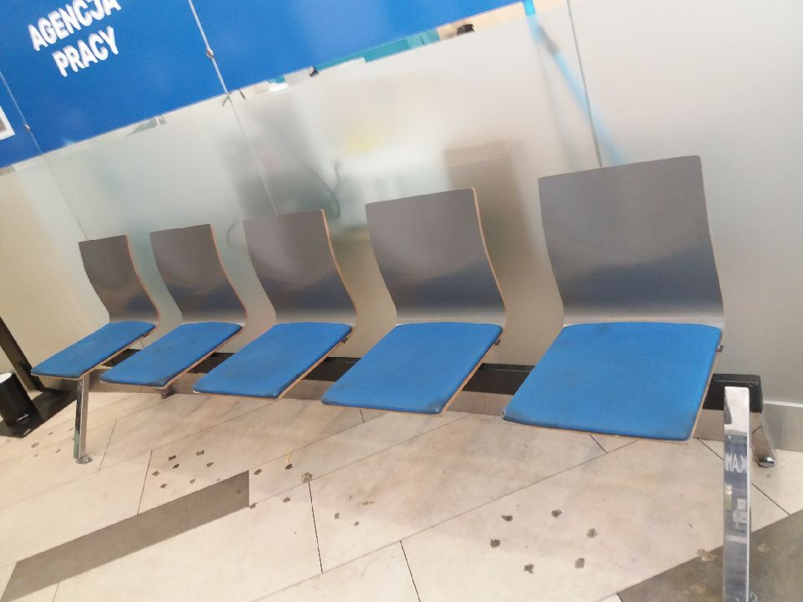
Wymiary siedzisk:
39 cm
38 cm
41 cm
4) Zakres prac:
- demontaż i montaż krzeseł w uzgodnieniu z Zamawiającym – przewiduje się etapowe wykonywanie prac (z uwagi na konieczność funkcjonowania poczekalni Dworca), przy czym całość zadania nie powinna przekroczyć 60 dni od dnia zawarcia umowy,
- wyczyszczenie konstrukcji nośnej i samych krzeseł (siedzisk i oparć), i innych nieczystości
w razie potrzeby dokonanie drobnych napraw
- w przypadku stwierdzenia osłabionych elementów konstrukcyjnych krzeseł - ich wzmocnienie lub wymiana,
- usunięcie starego obicia siedziska, wymiana wkładu i obicie na nowo, materiałem
o odpowiednich właściwościach, zaakceptowanym przez Zamawiającego.
- demontaż, montaż i transport po stronie Wykonawcy.

- Właściwości tkaniny:
- Rodzaj tkaniny: preferowany welur tapicerowany, monolith - Wykonawca może przedstawić własną propozycje materiału, o ile będzie on spełniał pozostałe właściwości, bez struktury plecionej,
- Kolor: matowy, preferowana kolorystyka od szarości do grafitu i ciemne odcienie niebieskiego do granatu - zbliżone do kolorystyki wskazanej poniżej:

- Gramatura – do przedstawienia przez Wykonawcę, nie mniejsza niż 320 g/m2,
- Odporność na ścieranie - Test Martindale’a - kategoria A powyżej 200.000 cykli,
- Odporność tkaniny na pilling - stopień 5 - kategoria A (najwyższa),
- Odporność wybarwień na tarcie (mokre i suche) - kategoria A (najwyższa),
- Odporność wybarwień na światło – wynik 5,
- Wytrzymałość na rozdzieranie - powyżej 40 N, kategoria A (najwyższa),
- Wytrzymałość na rozciąganie - powyżej 600 N,
- Przesuwalność nitek w szwie – zaleca się minimalną,
- Hydrofobowość – tak,
- Łatwe czyszczenie – tak,
- Tkanina trudnopalna – tak,
- Tkanina przyjazna zwierzętom – tak,
- Tkanina antybakteryjna – tak,
- Tkanina powinna posiadać także atest higieniczny oraz certyfikat Oeko Tex,
- Tkanina nie powinna zawierać substancji niebezpiecznych (REACH),
- Szerokość – zgodnie z wyliczeniem Wykonawcy do wykonania zadania,
- Bez efektu cieniowania.
Z uwagi na charakter obiektu, tkanina obiciowa powinna być mocna, wytrzymała (odporna na zniszczenia), nie wchłaniać brudu (plamoodporna) i być łatwa w utrzymaniu czystości.
Pozostałe materiały niezbędne do wykonania zlecenia typu gąbka/pianka tapicerska, nici tapicerskie, itd. winny być również wytrzymałe i odporne. Gąbka/pianka tapicerska winna gwarantować odpowiedni komfort użytkowania siedziska. Pianka/Gąbka siedziska musi posiadać udokumentowaną wytrzymałość na ściskanie wykonaną wg normy PN EN ISO 1856:2004 z odkształceniem trwałym pianki maksymalnie na poziomie 2,2% w stosunku do kształtu przed badaniem oraz stanowić barierę ogniową.
Wizualnie wypełnienie i obicie siedziska winny mieć zbliżoną wysokość do aktualnej wysokości: 1,5 cm, do maksymalnie 2 cm.
Nici tapicerskie powinny być dobrane kolorystycznie do tkaniny obiciowej. Zastosowane kleje winny być skuteczne i spełniać wymogi bezpieczeństwa.
6) Warunki dodatkowe przy złożeniu informacji odn. szacowanej wartości przedmiotu zamówienia:
- wraz ze złożeniem szacunkowej wartości zamówienia na Platformie Zakupowej, konieczne jest przedstawienie Zamawiającemu próbki materiału, uwzględnionego w ofercie, wraz
z katalogiem produktu, wskazującym jego charakterystykę techniczną j.w. (miejsce dostawy próbek - Dworzec autobusowy Poznań Główny przy ul. St. Matyi 2 w Poznaniu). Próbki nie będą podlegać zwrotowi.
- szacunek winien uwzględniać wszystkie koszty niezbędne do wykonania zadania, w tym koszt niezbędnego do obicia wszystkich siedzisk materiału, wypełnienia, nici, kleju tapicerskiego, robocizny, transportu, magazynowania itp., w tym winna przedstawiać obok ceny łącznej kosztorys szczegółowy (zestawienie planowanych do użycia materiałów, ilość mb, ceny jednostkowe do poszczególnych pozycji itp.).
- Zainteresowane podmioty uprawnione są dokonać oględzin ławek w poczekalni Dworca autobusowego Poznań Główny przy ul. St. Matyi 2 w Poznaniu (poczekalnia jest czynna 24 h na dobę).

